

CENOVÁ PONUKA
vybavuje: | tel. č.: | č. ponuky: | miesto: | dátum:
 |  |  |  | 26.6.2024

Pásové Mini-rýpadlo Hitachi ZX19-6

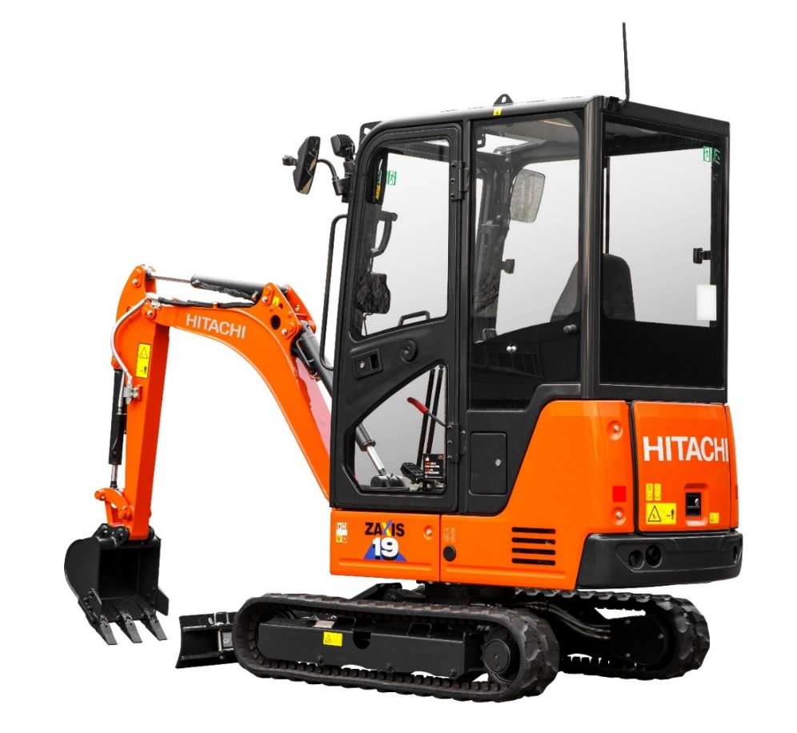
Parametre rýpadla
- Prevádzková hmotnosť 1 920 kg
- menovitý výkon motora 11,5 kW

Motor
- Yanmar 3TNV70
- Počet valcov 3/objem 854 cm³
- Výkon menovitý / čistý 10.6 kW pri 2400 ot/min podľa ISO 9249
- Maximálny krútiaci moment 48,8 Nm (pri 1 800 ot.min⁻¹)
- Vodou chladený štvordobý vznetový motor s vírivou spaľovacou komorou a priamym vstrekovaním

Hydraulika
- 2 axiálne piestové čerpadlá s premenlivým prietokom, max prietok 2x19,2 l.min⁻¹
- 1 zubové čerpadlo, max prietok 10,8 l.min⁻¹
- 1 pilotné čerpadlo zubového typu, max prietok 6,5L/ min

Pojazd / Otoč
- 2 axiálne piestové motory s variabilným prietokom pre pojazd
- 1 axiálny piestový motor s jedným prevodovým stupňom pre otoč

Kabína
- Uzavretá s vykurovaním, imobilizér
- Proti sklzové stúpačky
- Lakťová opierka
- Joystick s doplnkovými funkciami AFL
- Odmrazovač skla
- Držiak nápojov
- Elektrická húkačka
- Podlahová rohož
- Predné okno s posilňovačom a plynovým tlmičom
- Spätné zrkadlá – pravé, ľavé
- Naklápacie odpružené sedadlo
- Samonavíjací bezpečnostný pás
- Kabína s ochrannou konštrukciou ROPS (prevrátenie) a OPG (padajúce a vnikajúce predmety)
- Napájanie pre vedľajšie spotrebiče 12V
- Spínač a zväzok káblov pre svetelný maják
- Schránka na náradie
- Pedál pojazdu
- Ostrekovač skla, stierač predného skla

Súhrn ponúkanej konfigurácie stroja zahrnutý v cene
- Vykurovaná kabína
- Gumové pásy 230 mm
- 1 prídavný hydraulický okruh
- Autorádio
- Radlica
- Dlhá násada 1,08m
- V cene záruka do 28.2.2031, resp do 5.000 Mth

Cena bez príslušenstva, bez DPH 20%: 25.300,- €
Cena vrátane dopravy, zaškolenia obsluhy.

Príslušenstvo
Mechanický rýchloupínač s hákom , MPSWM010 880 €
Podkopová lopata 250 mm, MP1,5-250 500 €
Podkopová lopata 300 mm, MP1,5-300 520 €
Podkopová lopata 400 mm, MP1,5-400 540 €
Podkopová lopata 500 mm, MP1,5-500 580 €
Hydr. naklápateľná svahovacia lopata 1 000 mm, GRH1,5-1000 1 580 €
Ceny bez DPH.

Dodacia lehota skladom

Financovanie dohodou

Platnosť ponuky 1 mesiac

Záruka Do 28.02.2031 resp. 5.000 Mth, podľa toho čo nastane skôr

Záručné a pozáručné servisné podmienky, servisné strediská na Slovensku
Madunice, Trnava, Senica, Dunajská Streda, Želiezovce. Mesto Nové nad Váhom, Trenčianska Turná, Žilina, Ružomberok, Liptovský Hrádok, Nitra, Veľký Krtíš, R.Sobota, Turňa nad Bodvou, Prešov, Sečovce. Cena servisnej hodiny: 40,- EUR. Prepravné náklady 0,85 EUR/km.
